1、线程生命周期有哪些？

答：New、Runnable、Blocked、Waiting、TimeWaiting、Dead

2、在多个线程访问同一个资源时，可以使用（synchronized ）关键字来实现线程同步，保证对资源安全访问

3、练习题

创建使用ThreadPoolExecutor创建一个线程池，要求corePoolSize=10 maximumPoolSize=20 keepAliveTime=20 时间单位为秒 任务队列长度为200

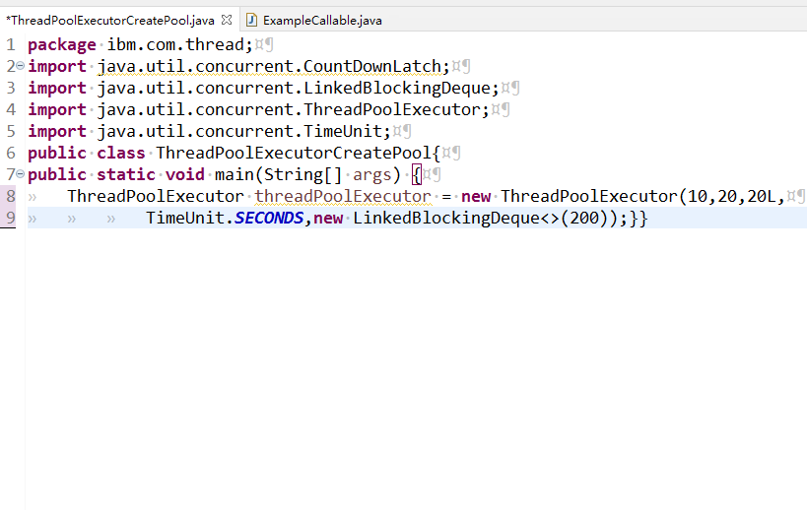

4、练习题

将课件中三种线程的实现方式 比着手敲一下

